**Oppgave 1:**

**SELECT** **COUNT**(fodselsdag) **as** Antall_pasienter_født_i_2010

**FROM** pasienter_med_provins

**WHERE** fodselsdag **LIKE** '%2010%';

**Oppgave 2:**

**SELECT** fornavn, etternavn, hoyde

**FROM** pasienter_med_provins

**WHERE** hoyde = (**SELECT** **MAX**(hoyde) **FROM** pasienter_med_provins);

Oppgave 3:

**SELECT** *

**FROM** pasienter_med_provins

**WHERE** pasient_id = '1' **or** pasient_id = '45' **or** pasient_id = '234' **or** pasient_id = '379' **or** pasient_id = '500';

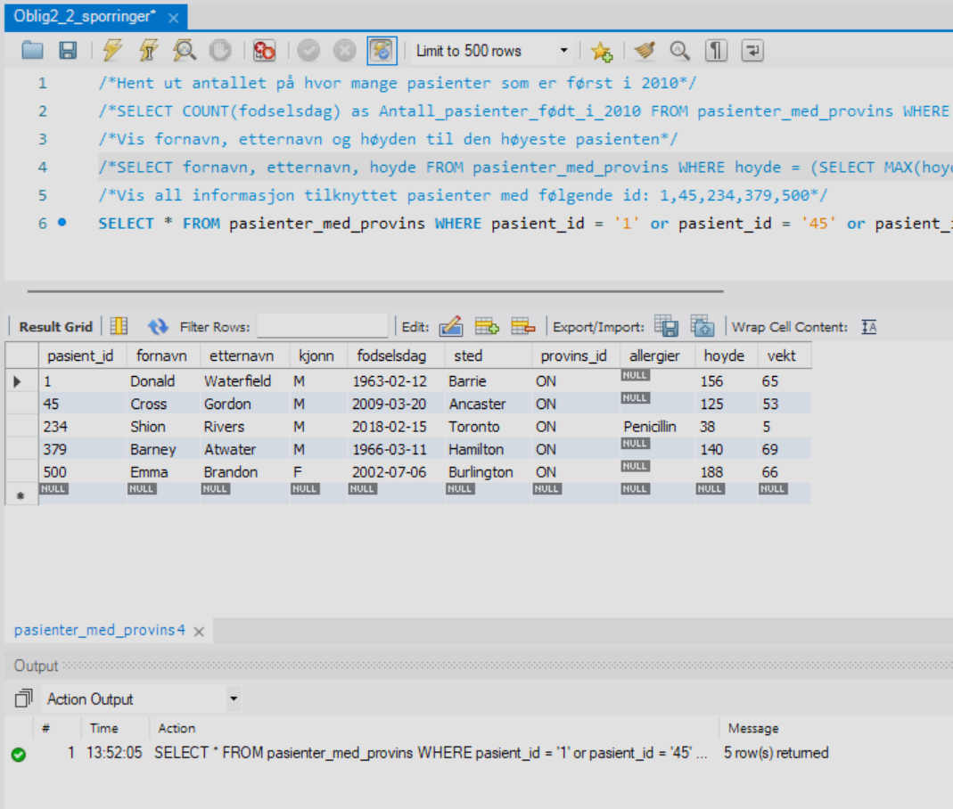

**Oppgave 4:**

**SELECT** sted **FROM** pasienter_med_provins **WHERE** provins_id = "NS";

**Oppgave 5:**

**SELECT** fornavn, etternavn, fodselsdag

**FROM** pasienter_med_provins

**WHERE** hoyde > **160** **and** vekt > **70**;

